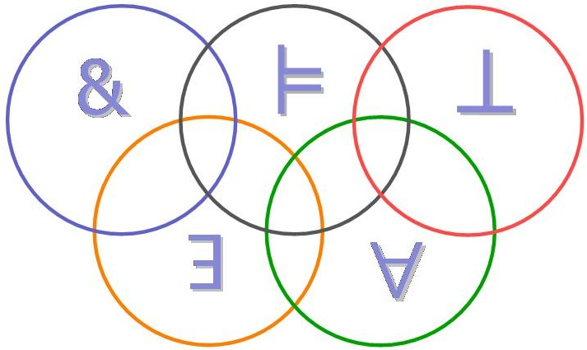
LA ACADEMIA MEXICANA DE LÓGICA
ACADEMIA MEXICANA
DE LÓGICA
LA FACULTAD DE ESTUDIOS
SUPERIORES DE “ACATLÁN”
a través del

Seminario de Filosofía de la Lógica

de la FES Acatlán

CONVOCAN A LA

Primera Fase 15 al 26 de abril del 2008 / Fase Final 7 de junio de 2008
El objetivo de la Olimpiada es promover en los jóvenes el estudio de la lógica, a través de incitar, cultivar y perfeccionar en ellos su interés por esta disciplina.

Bases para la participación
- Podrán participar todos los alumnos inscritos en el (los) curso (s) tanto del bachillerato como de licenciatura.
- Las inscripciones se realizarán directamente con el Comité Organizador en el siguiente e-mail coordinacion.olimpiada@gmail.com o con las coordinaciones estatales, si existe una en su estado. En el caso de instituciones que tengan su sede fuera de México, la inscripción será directamente con el Comité Organizador.
- Los participantes con los mejores resultados en la Fase Eliminatoria participarán en la Fase Final. El Comité Organizador dará a conocer puntualmente la lista de finalistas.
Inscripciones
- El período de inscripciones será del 18 de febrero al 15 de marzo de 2008.
- No habrá límite en el número de alumnos por institución.
- Cada Coordinador estatal deberá entregar una lista de profesores participantes a más tardar el 22 de marzo de 2008.
- La Fase Eliminatoria regional tendrá lugar del 15 al 26 de abril de 2008 en cada institución participante.

- Los exámenes serán distribuidos electrónicamente el lunes 7 de abril.
- En la Fase Eliminatoria la aplicación de los exámenes estará a discreción de los coordinadores estatales o de los profesores de las instituciones que se hayan inscrito con el Comité Organizador.
- Los resultados deberán ser reportados al Comité Organizador a más tardar el domingo 4 de mayo.
- La Fase Final será el sábado 7 de junio de 2008 en La Facultad de Estudios Superiores “Acatlán” de la UNAM, ubicada en Naucalpan de Juárez, Estado de México.
Reconocimientos

La Academia Mexicana de Lógica otorgará diploma a los maestros y alumnos participantes en la etapa final.

Mayores informes con:
Mari Carmen Cadena ó Cristian Gutiérrez coordinacion.olimpiada@gmail.com
o en las páginas web:
www.olimpiadadelogica.org
www.logolimpiada2008.homelinux.org

